SIARAN PERS

TIM KOMUNIKASI DAN MEDIA KTT ASEAN 2023

No.74/SP/TKM-ASEAN2023/INA/5/2023

Presiden RI akan Mengumumkan Deklarasi KTT ke-42 ASEAN 2023

Manggarai Barat, 11 Mei 2023 – Presiden RI Joko Widodo akan mengumumkan secara langsung deklarasi atau hasil akhir dari KTT ke-42 ASEAN 2023 yang diselenggarakan di Labuan Bajo, Manggarai Barat, Nusa Tenggara Timur (NTT) pada 9 hingga 11 Mei 2023.

Hal ini disampaikan Juru Bicara Kementerian Luar Negeri (Kemenlu) Teuku Faizasyah, Kamis (11/5/2023).

“Saya ini masih menunggu suaranya hasil akhir dari KTT ini, yang akan diumumkan Bapak Presiden,” kata Teuku Faizasyah.

Menurut Teuku, deklarasi yang diumumkan oleh Presiden Joko Widodo sudah disepakati oleh negara anggota ASEAN. Kemungkinan dalam deklarasi tersebut terdapat sekitar 10 poin yang merupakan hasil akhir dari sejumlah rangkaian pertemuan yang dilakukan pada KTT ke-42 ASEAN 2023.

“Sepengetahuan saya ada sepuluh, nanti biasanya diberi nama delivery atau leaders declaration,” kata Teuku.

Ia pun menyebutkan, terdapat tiga hal yang berpotensi dimasukkan dalam deklarasi KTT ke-42 ASEAN 2023. Pertama, berkaitan dengan perdagangan orang atau traficking in person. Kedua, berkaitan dengan penggunaan mata uang selain dollar. Ketiga, peta jalan keanggotaan penuh Timor-Leste.

Ketiganya, diperkirakan akan masuk dalam deklarasi yang diumumkan, karena tengah menjadi perhatian dari anggota negara ASEAN dalam beberapa waktu belakangan.

“Kemungkinan tiga hal itu, melalui deklarasi ini ada kesepakatan tingkat pemimpin,” imbuh Teuku.

Berkaitan dengan implementasi deklarasi KTT ke-42 ASEAN 2023, lanjut Teuku, seluruh negara anggota ASEAN harus melaksanakan deklarasi yang telah dilahirkan melalui KTT ASEAN 2023 di Labuan Bajo. Meskipun, terdapat kepala negara yang tidak menghadiri KTT. Sebab, seluruh negara anggota ASEAN telah bersepakat mengenai implementasi kesepakatan tersebut.

Tindak lanjut yang harus dilakukan, bisa dalam bentuk kerja sama yang dilakukan oleh instansi pemerintah terkait di negara ASEAN. Kerja sama yang dijalin bisa disesuaikan dengan deklrasi yang telah disepakati pada KTT ke-42 ASEAN 2023.

“Memulai satu kerja sama di sektor tertentu dan juga mengidentifikasi bidang-bidang kerja sama yang disepakati dalam bentuk konkret,” kata Teuku.

Diketahui, pada rangkaian pertemuan hari pertama KTT ASEAN 2023, Presiden Jokowi memimpin lima pertemuan KTT ke-42 ASEAN 2023 di Hotel Meruorah, Labuan Bajo, Kabupaten Manggarai Barat, Provinsi NTT.

Kelima pertemuan itu adalah KTT ke-42 ASEAN (Opening and Plenary Session), Pertemuan Antarmuka Pemimpin ASEAN dengan Perwakilan ASEAN Inter-Parliamentary Assembly (AIPA), Pertemuan Antarmuka Pemimpin ASEAN dengan Perwakilan Pemuda ASEAN, Pertemuan Antarmuka Pemimpin ASEAN dengan Perwakilan ASEAN Business Advisory Council (ASEAN-BAC), dan Pertemuan Antarmuka Pemimpin ASEAN dengan High-Level Task Force on ASEAN Community’s Post-2025 Vision (HLTF-ACV).

Pada Kamis (11/5/2023) ada dua pertemuan yang dipimpin langsung oleh Presiden Joko Widodo, yaitu Sesi Retreat dan KTT Indonesia-Malaysia-Thailand Growth Triangle (IMT-GT).

Sementara itu, pertemuan Brunei-Indonesia-Malaysia-Philippines East ASEAN Growth Area (BIMP-EAGA) dipimpin Perdana Menteri Malaysia Anwar Ibrahim karena keketuaan BIMP-EAGA saat ini dipegang oleh Malaysia. (Tri Antoro InfoPublik/TR/Elvira)

***

Dirjen Informasi dan Komunikasi Publik Kementerian Kominfo – Usman Kansong (0816785320).

Dapatkan informasi lainnya di http://asean2023.id, https://infopublik.id/kategori/asean-2023, dan https://indonesia.go.id/kategori/ragam-asean-2023

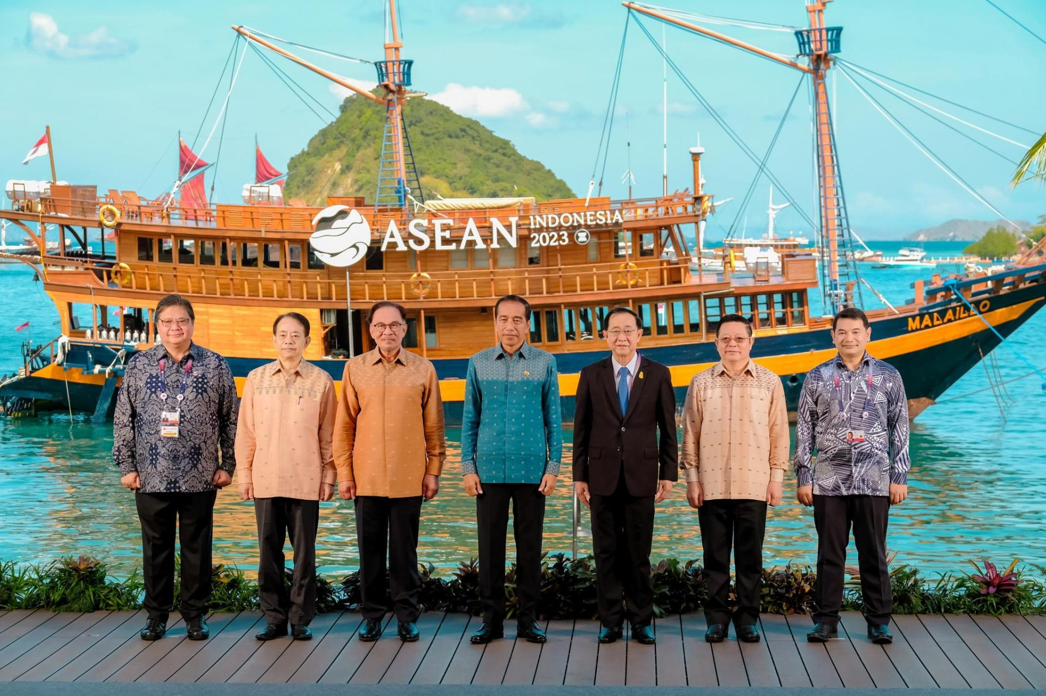

Pertemuan ke-15 dari negara perwakilan IMT-GT (Indonesia-Malaysia-Thailand Growth Triangle) pada KTT-ke 42 ASEAN, Kamis (11/5/2023) di Labuan Bajo. (Photo: ASEAN2023 Host Photographer)

